ЛАБОРАТОРНА РОБОТА № 8
Тема: Вплив розминки на характер відновлювальних процесів.
Мета: Дослідити вплив розминки на характер відновлювальних процесів.
Обладнання: секундомір, тонометр.

Короткі теоретичні відомості:
Розминка – це спеціальні вправи для розвитку рухових навиків, що готують організм до майбутньої роботи. В основі розминки лежить фізіологічна закономірність - організму важко без попередньої підготовки перейти від стану спокою до фізичних вправ.
Період поступового посилення діяльності систем і органів отримав назву «впрацювання», що й відбувається під час розминки. Організм розігрівається, узгоджуються в своїй діяльності всі функціональні системи, долається їх інертність, створюються умови для включення організму в роботу підвищеної потужності. Ще одне з призначень розминки - це підготовка нервової системи до розумового керування рухами, регулювання вегетативних функцій, в першу чергу узгодженню функцій дихання, кровообігу, терморегуляції. В окремих випадках після розминки корисний відпочинок протягом 3 -5 хвилин.
Правильно побудована розминка – гарний засіб профілактики травм м’язів і суглобів, створює позитивний емоційний фон, упевненість в своїх силах, готовність виконати майбутні фізичні вправи.
Хід роботи:
1. У досліджуваного в стані спокою реєструють досліджувані показники ЧСС, АТс, АТд.
2. Досліджуваний виконує динамічне навантаження (біг на місці 3 хвилини середньому темпі). Одразу після навантаження та протягом 15 хвилин відновлення з інтервалом в 5 хвилин реєструють показники та заносяться до таблиці.
3. Досліджуваний виконує розминку (20 присідань за 40 секунд) – одразу реєструють ЧСС, АТс, АТд і досліджуваний виконує динамічне навантаження – біг на місці в середньому темпі 3 хвилини. Після виконання навантаження реєструються досліджувані показники та заносяться до таблиці.
4. На основі отриманих даних будуємо криві відновлення для усіх показників та робимо висновок щодо фізіологічної ролі розминки.

Показник | Динамічне навантаження |  |  |  |  | Розминка + динамічне навантаження
Показник | Спокій | ФН | 5хв | 10хв | 15хв | Розм | ФН | 5хв | 10хв | 15хв
ЧСС
АТс
АТд

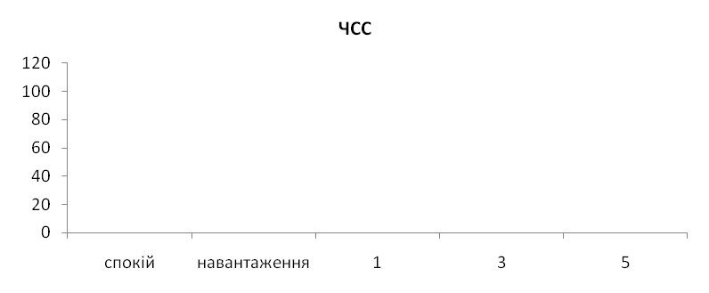
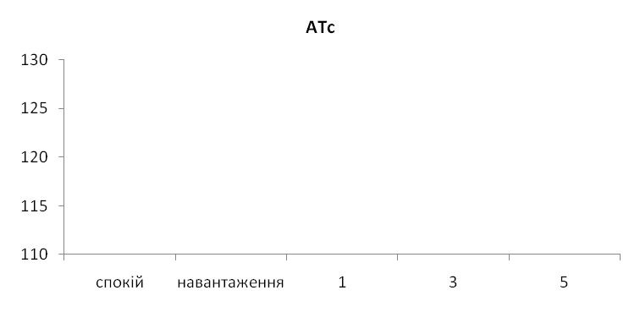
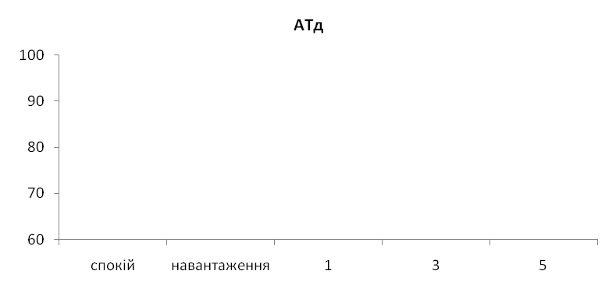

Висновок:

Питання для самоконтролю

Дайте загальну характеристику розминки.
- Поясніть вплив розминки на характер відновлювальних процесів.
- Поясніть як вірно будувати процес розминки.

ЛАБОРАТОРНА РОБОТА

Тема: Дослідження процесів відновлення після виконання фізичного навантаження різної інтенсивності та різного характеру.
Мета: Дослідити процеси відновлення організму після виконання фізичного навантаження різної інтенсивності та різного характеру.
Обладнання: секундомір, тонометр.
Короткі теоретичні відомості:
Інтенсивність навантаження — це кількість виконаної роботи за одиницю часу. Вона характеризує силу впливу конкретної вправи на організм. Якщо інтенсивність знаходиться на нижній межі впливової зон, то відповідні фізичні якості розвиваються повільно, але досягають високого рівня міцності. Впливи високої інтенсивності дають відносно швидкий приріст рухових якостей, але досягнуті адаптації не такі стабільні. Виконання роботи без відповідної інтенсивності та інтенсивність без достатнього обсягу навантаження не ведуть до адаптації та фізичного розвитку.
Хід роботи:
1. В стані спокою у досліджуваного реєструють наступні показники: ЧСС, АТс, АТд.
2. Досліджуваний виконує навантаження А – 20 присідань за 30 секунд, одразу після навантаження та протягом 15 хвилин відновлення реєструють досліджувані показники з інтервалом в 5 хвилин.
3. Досліджуваний виконує навантаження Б – біг 5 хвилин у повільному темпі, аналогічним чином реєструють показники та заносять до таблиці.
4. Досліджуваний виконує навантаження В – утримання кута протягом хвилини. Одразу після навантаження та протягом 15 хвилин відновлення реєструють досліджувані показники з інтервалом в 5 хвилин.
5. Отримані дані заносять до таблиці, будують криві відновлення для досліджуваних показників, та роблять висновок щодо реакції серцево-судинної системи обстежуваних на різні види фізичних навантажень.

Показники | Навантаження А – присідання
Показники | Спокій | ФН | 5хв | 10хв | 15хв
ЧСС
АТс
АТд

показники | Навантаження Б – біг на місці 5 хвилин
показники | Спокій | ФН |  | 5хв |  | 10хв |  | 15хв
ЧСС
АТс
АТд
показники | Навантаження В – утримання кута
показники | Спокій |  | ФН |  | 5хв |  | 10хв |  | 15хв
ЧСС
АТс
АТд

Висновок:

Питання для самоконтролю

Дайте загальну характеристику інтенсивності навантаження.

Чи можна використовувати повторні фізичні навантаження на фоні неповного відновлення організму?Поясніть відповідь.

Охарактеризуйте нормотонічний тип реакції серцево-судинної системи на фізичне навантаження.

ЛАБОРАТОРНА РОБОТА
Тема: Визначення адаптаційного потенціалу організму.
Мета: Ознайомитися з методом визначення адаптаційного потенціалу організму.
Обладнання: секундомір, тонометр.

Короткі теоретичні відомості:
Одним із перших і найбільш відомих методичних підходів до оцінки адаптивних можливостей системи кровообігу є метод діагностики цього функціонального показника, запропонований Р.М. Баєвським із співавторами. Згідно цієї методики, для визначення адаптаційного потенціалу серцево-судинної системи, а, отже, і її адаптивних можливостей, у реципієнта у стані відносного спокою реєструються традиційні параметри центральної гемодинаміки: (частота серцевих скорочень – ЧСС, уд/хв; артеріальний тиск систолічний – АТс, мм рт.ст.; артеріальний тиск діастолічний – АТд, мм рт.ст.), а також такі показники як маса тіла (МТ, кг), довжина тіла (ДТ, м) і фактичний вік (В, роки).
Величину адаптаційного потенціалу серцево-судинної системи організму авторами цього методу було запропоновано розраховувати за такою формулою:
АП = 0,011•ЧСС+0,014•АТс+0,008•АТд+0,009•МТ+0,014•В-0,009•ДТ-0,27
де АП – адаптаційний потенціал серцево-судинної системи, у.о.; ЧСС – частота серцевих скорочень, уд/хв; АТс – артеріальний тиск систолічний, мм рт.ст.; АТд – артеріальний тиск діастолічний, мм рт.ст.; МТ – маса тіла, кг; В – вік, літ; ДТ – довжина тіла, см; 0,27; 0,014; 0,011; 0,009; 0,008 – коефіцієнти рівняння множинної регресії.
Крім даної формули Р.М. Баєвським зі співавторами пропонувався додатковий варіант розрахунку величини адаптаційного потенціалу з використанням вже зазначених вище параметрів і результатів суб’єктивного аналізу електрокардіограми конкретного реципієнта. В цьому випадку формула розрахунку адаптаційного потенціалу системи кровообігу мала такий вигляд:
АП = 0,02•ЧСС+0,01•АТс+0,08•АТд+0,006•В+0,19•ЕКГ-0,001•ДТ-1,17
де АП – адаптаційний потенціал серцево-судинної системи, у.о.; ЧСС - частота серцевих скорочень, уд/хв; АТс – артеріальний тиск систолічний, мм рт.ст.; АТд – артеріальний тиск діастолічний, мм рт.ст.; МТ - маса тіла, кг; В - вік, роки; ДТ – довжина тіла, см; ЕКГ – зміна на ЕКГ, оцінювана суб’єктивно за чотирьохбальною системою.
В обох випадках адаптивні можливості серцево-судинної системи організму, залежно від отриманих значень АП, оцінювалися таким чином:
- Задовільна адаптація. Величина АП < 2,1 у.о.
- Напруга механізмів адаптації. Величина АП реєструється в межах від 2,11 у.о. до 3,2 у.о.
- Незадовільна адаптація. Значення АП реєструються в межах від 3,21 у.о. до 4,3 у.о.
- Зрив адаптації. Величина АП складає більше 4,3 у.о.
Не дивлячись на широке практичне розповсюдження методики Р.М. Баєвського, її багаторічне використання під час проведення обстежень різних контингентів людей, у тому числі і спортсменів різної спеціалізації і кваліфікації, цей метод не позбавлений ряду істотних недоліків. Аналіз значного експериментального матеріалу, отриманого рядом авторів останніми роками з використанням методики визначення адаптаційного потенціалу серцево-судинної системи за Р.М. Баєвським, дозволив констатувати її недостатню репрезентативність.
Як видно з наведених вище формул розрахунку величин АП, до них входять такі показники, як частота серцевих скорочень, артеріальний тиск систолічний і діастолічний.
Разом із тим, добре відомо, що дані параметри характеризуються дуже високим ступенем лабільності, тобто можуть дуже легко змінюватися навіть при самих незначних зовнішніх діях, наприклад, зміні положення тіла, дії психологічних, екологічних чинників тощо.
Не витримує критики і суб’єктивізм оцінки даних електрокардіограми. У зв’язку з цим, використання означених параметрів як критеріїв оцінки адаптаційних можливостей організму викликає цілком обґрунтовані сумніви, оскільки саме їх висока мінливість і може бути причиною певних погрішностей під час проведення досліджень, пов’язаних із діагностикою поточного функціонального стану й адаптаційних можливостей організму.
Все зазначене вище переконливо свідчить про те, що використання методики Р.М. Баєвського в будь-яких його модифікаціях не завжди об’єктивно відбиває реальний рівень адаптаційного потенціалу серцево-судинної системи організму людини.
Заслуговує певної уваги і методика оцінки адаптивних можливостей серцево-судинної системи організму, запропонована Г.С. Мельникової із співавторами, яка є модифікацією широко відомого методу варіаційної пульсометрії Р.М. Баєвського.
Згідно з методикою Г.С. Мельникової із співавторами, у реципієнта реєструється електрокардіограма і проводиться математичний аналіз серцевого ритму з визначенням величин Мо, АМо, ΔХ і ІНссс.
Особливістю даного методичного підходу є додатковий розрахунок коефіцієнта координованості (Кк) за допомогою формули:
Кк = АМо / [Моа • А + 100•(ΔХ – (Мов •В))],
де Кк – коефіцієнт координованості, у.о.; Мо – мода, величина що найбільш часто зустрічається на електрокардіограмі R-R – інтервалу, с; АМо - амплітуда моди, відношення числа R-R інтервалів, відповідних моді до загального числа зареєстрованих R-R інтервалів, %; ΔХ – варіаційний розмах R-R інтервалів (різниця між їх максимальним і мінімальним значенням), с; а, А, у, В – постійні вікові коефіцієнти, у.о.
При значеннях Кк менше 0,9 у.о. реєструють наявність зриву адаптаційних реакцій; при Кк = 0,9 – 1,1 у.о. – констатують задовільні адаптивні можливості апарату кровообігу; при Кк більше 1,1 у.о. говорять про перенапруження адаптаційних механізмів.
Основними недоліками даного способу є: відсутність аналізу координованості змін початкових показників; високий ступінь лабільності даних параметрів під впливом зовнішніх і внутрішніх чинників різного характеру; складність і трудомісткість методу у зв’язку з необхідністю розрахунку достатньо великої кількості показників.
Одним із способів кількісної оцінки адаптаційного стану організму, розроблених останнім часом, є методика, запропонована О.Г. Сорокіним (Сорокін О.Г., 2001). Цей спосіб ґрунтується на вимірюванні температури повітря й окремих частин тіла реципієнта і розрахунку на їх основі значення адаптаційного рівня (А, у.о.) за такою формулою:
А = С₀ + С₁•Т₉ + С₂•Т₁ + С₃•Т₂ + С₄•Т₃ + С₅•Т₄ + С₆•Т₅ + С₇• (Т₁-Т₆) + С₈•(Т₂-Т₇) + С₉•(Т₃-Т₈) +С₁₀•(Т₄-Т₉)+С₁₁•(Т₅-Т₁₀)
де А – значення адаптаційного рівня, у.о.; С₀ - С₁₁ – коефіцієнти регресивного рівняння (відповідно 9,58; -0,23; 0,41; 0,85; 0,30; 1,09; 0,01; 1,76; 0,92; 0,78; 1,65; 0,54; Т₉ – температура повітря; Т₁, Т₆ – температура шкіри скроневої зони: зліва; справа; Т₂, Т₇ – температура ліктьової зони лівої і правої рук; Т₃, Т₈ – температура шкіри зап’ястної зони лівої і правої рук; Т₄, Т₉ – температура шкіри долонної зони лівої і правої рук; Т₅, Т₁₀ – температура шкіри зони дистальної фаланги середнього пальця лівої і правої рук.
При всій привабливості даного методичного підходу до оцінки адаптаційного стану організму, не зовсім зрозуміло, про адаптивні можливості якої фізіологічної системи йдеться мова.
Ймовірно, автори методики передбачали оцінку загальних адаптаційних здібностей організму, хоча ними не наведено шкали оцінки даних здібностей, а також їх диференціація залежно від віково-статевих і інших особливостей реципієнтів.
Об’єктивно існуюча недостатня репрезентативність чинних методичних підходів до діагностики адаптивних можливостей організму слугувала передумовою для розробки власної методики визначення величини адаптаційного потенціалу серцево-судинної системи.
Цілком очевидно, що цей показник посідає одне з провідних місць у функціональній діагностиці стану осіб, які займаються фізичною культурою і спортом, оскільки дає об’єктивну інформацію щодо характеру їх пристосування до фізичних навантажень різного об’єму й інтенсивності на різних стадіях навчально-тренувального процесу. Високий ступінь адаптованості організму в поєднанні з високим рівнем його функціональної підготовленості є підґрунтям досягнення найвищих спортивних результатів.
Запропонована методика оцінки адаптаційного потенціалу системи кровообігу (Маліков М.В., 1999) узгоджується з думкою найавторитетніших фахівців в галузі функціональної діагностики про те, що адаптаційний потенціал має прямий зв’язок з рівнем функціонування системи кровообігу і зворотній із ступенем напруги її регуляторних механізмів. Дійсно, якщо такий відомий параметр, як індекс напруги серцево-судинної системи (ІНссс) є загальновизнаним показником оцінки ступеня напруги регуляторних ланок серцево-судинної системи, то запропонований показник ефективності роботи серця (ПЕРС), можна розглядати як одну з інтегральних характеристик рівня функціонування системи кровообігу.
Виходячи з цього, величину адаптаційного потенціалу було запропоновано розраховувати за такою формулою:
АП = ПЕРС / ІНссс,
де АП – величина адаптаційного потенціалу серцево-судинної системи організму, у.о.; ПЕРС – показник ефективності роботи серця, у.о.; ІНссс – індекс напруги регуляторних механізмів системи кровообігу, у.о.
Під час аналізу отриманої кардіограми основну увагу надається математичному аналізу масивів R-R інтервалів і QRS – комплексів, необхідному для розрахунку величин ПЕРС і ІНссс (докладний опис методики визначення даних функціональних параметрів, що застосовуються у формулі для визначення значень адаптаційного потенціалу системи кровообігу, приведено в розділі “Методи оцінки функціонального стану серцево-судинної системи”).
В більш розгорненому вигляді, з урахуванням значень R-R інтервалів і QRS – комплексів, величину адаптаційного потенціалу серцево-судинної системи можна визначити за допомогою такої формули:
АП = (Моh • АМоh • ΔХ • Мо) / (АМо • ΔХh),
де АП – адаптаційний потенціал серцево-судинної системи, у.о.; Моh – величина комплексу QRS, мВ, що часто зустрічається; АМоh – частота зустрічається Моh в загальному масиві комплексів QRS %; ΔХ – різниця між максимальним і мінімальним значеннями інтервалів R-R, с; Мо – величина інтервалу R-R, що часто зустрічається, с; АМо – частота зустрічається Мо, %; ΔХh – різниця між максимальним і мінімальним значеннями комплексів QRS, мВ.

Шкала оцінки адаптивних можливостей серцево-судинної системи організму
№ п/п | Рівні адаптивних можливостей | Значення АП
№ п/п | Рівні адаптивних можливостей | 7-18 років | 20-45 і більше років
1 | Низький | <0,406 | <0,519
2 | Нижче середнього | 0,407-0,631 | 0,520-0,869
3 | Середній | 0,632-1,084 | 0,870-1,569
4 | Вище середнього | 1,085-1,310 | 1,570-1,919
5 | Високий | >1,310 | >1,919

Хід роботи:
- У досліджуваного зареєструвати ЕКГ в стані спокою та після фізичного навантаження (15-20 присідань).
- Оформити протокол досліду.
- Зробити аналіз одержаних показників, розрахувати показник ефективності роботи серця та адаптаційний потенціал серцево-судинної системи досліджуваного.
- Зробити висновок щодо ефективності функціонування системи кровообігу досліджуваного.
- Обґрунтувати переваги методу визначення адаптаційного потенціалу серцево-судинної системи при оцінці поточного функціонального стану організму.
- Зробити висновки.

Висновок:

